CENTRO DE EDUCAÇÃO INFANTIL ANJO AZUL
Rua 31 de Março/nº 1508
Lacerdópolis – SC
CEP: 89660 000
Fone: (49) 3552 0279
Coordenadora: Marizane Dall’Orsoletta
E-mail: ceianjoazullacerdopolis@gmail.com
Blog: www.ceianjoazul.blogspot.com

Professora: Maiara Barbosa
Professora auxiliar: Letícia Viganó Resmini
Turma: PRÉ I
Semana: 25 a 29 de maio de 2020.
Carga horária: 15 horas. (Plataforma/ Grupo de whatssap)

SUGESTÕES DE EXPERIÊNCIAS DE APRENDIZAGEM
Leitura do livro: Livros dos números, bichos e flores.
Disponível no link:
https://pt.slideshare.net/engluzania/livro-dos-numero-bichos-e-flores-de-cleo-busatto
Após fazer leitura, conversem sobre o livro:
- Você conhece todos os animais e plantas que aparecem na história?
- Contar números em ordem crescente. (De 1 a 10).
- Você gostou da história?

A história se passa em um Jardim!
Agora, caminhe pelo seu jardim observe as plantas e animais que nele vivem. Colete 5 elementos que mais lhe chamou atenção.
Em seguida, realize um lindo desenho colando os elementos da natureza coletados.
Exemplo:
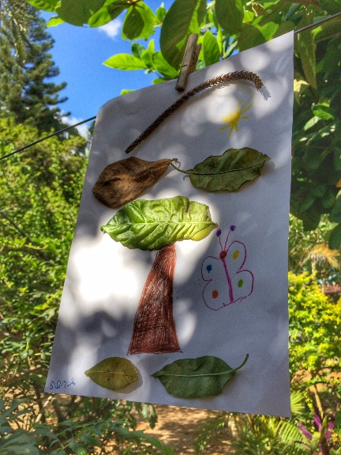
Vamos brincar de Amarelinha?
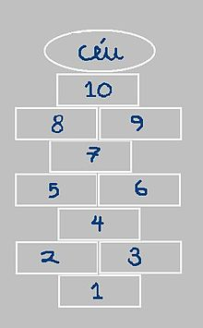
Desenhar a Amarelinha no chão. Pode ser usado giz de quadro, carvão, tijolo, fita adesiva, barbante; use sua imaginação. Explique as regras da brincadeira e deixe a criança brincar quantas vezes ela quiser. Peça para a criança fazer a ordenação numérica de 1 a 10, colocando cada número no seu lugar.

Recortem de revistas e jornais as letras da palavra JARDIM.
- Contem quantas letras tem as palavras;
- Cole para cada letra um objeto; (palitos, grãos, bolinhas...);
- Circule a primeira letra;
- Deixe a criança escrever a palavra do seu jeitinho.

Em uma folha sulfite realizem a dobradura de um leque, dobrando-o 10 vezes.
Realize a contagem juntamente com a criança.

Em seguida, recorte cada uma das partes.
Enumere cada tira do papel. Após isso, com grãos (pipoca, feijão, arroz, milho...) de acordo com o número escrito, colocar a quantidade de grãos.
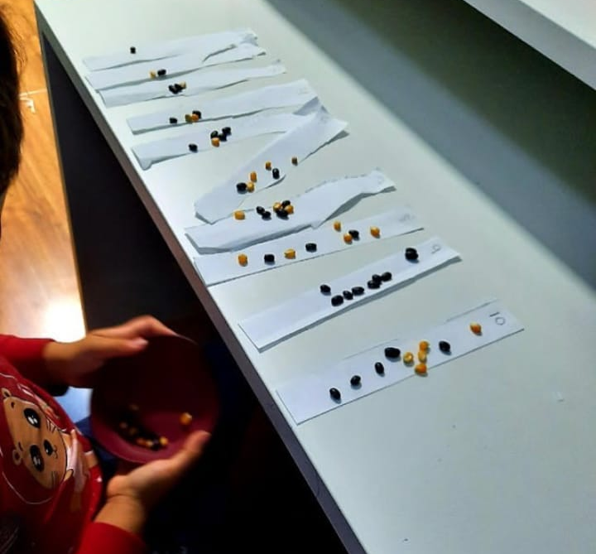

OBS: Os pais que quiserem, podem postar em suas redes sociais as crianças realizando as atividades/experiências. São experiências de aprendizagens que poderão ser repetidas durante o período. Aproveite cada momento com seus filhos. “Família e escola: uma parceria de sucesso!
EQUIPE ANJO AZUL

